
HỌC VIỆN KỸ THUẬT QUÂN SỰ
KHOA CÔNG NGHỆ THÔNG TIN

PHẦN MỀM QUẢN LÝ SINH VIÊN
TÀI LIỆU MÔ TẢ THIẾT KẾ CƠ SỞ DỮ LIỆU

Mã dự án: PM_QLSV
Mã tài liệu: TKCSDL_PM_QLSV
Phiên bản tài liệu: v1.0

Vĩnh Phúc, 10/2022
Bảng ghi nhận sự thay đổi của tài liệu
Thời gian thay đổi | Nội dung thay đổi | Lý do | Phiên bản bị thay đổi | Mô tả sự thay đổi | Phiên bản mới
10/2022 | Tạo mới | Tạo mới tài liệu |  | Tạo mới tài liệu | 1.0

Trang ký

Người lập: Trần Văn Toàn Ngày 10/10/2022
Chức vụ: Thành viên

Người xem xét: Hồ Huy Luật Ngày 10/10/2022
Chức vụ: Thành viên

Người xem xét: Vũ Trường Giang Ngày 10/10/2022
Chức vụ: Trưởng nhóm

Người phê duyệt: Trần Hữu Phi Ngày 10/10/2022
Giáo viên hướng dẫn

MỤC LỤC
1. GIỚI THIỆU 5
1.1. Mục đích tài liệu 5
1.2. Phạm vi tài liệu 5
1.3. Thuật ngữ và các từ viết tắt 5
1.4. Tài liệu tham khảo 5
1.5. Mô tả tài liệu 5
2. THIẾT KẾ LOGIC CSDL 6
2.1. Mô hình quan hệ của CSDL 6
a. Diagram của CSDL 6
b. Danh sách các bảng trong CSDL 6
2.2. Bảng Danh sách giảng viên (dbo.giangvien) 7
2.2.1. Mô tả 7
2.2.2. Constraint 7
2.2.3. Triggers 7
2.3. Bảng Danh sách các lớp học (dbo.lophoc) 7
2.3.1. Mô tả 7
2.3.2. Constraint 8
2.3.3. Triggers 8
2.4. Bảng Danh sách sinh viên (dbo.sinhvien) 8
2.4.1. Mô tả 8
2.4.2. Constraint 8
2.4.3. Triggers 9
2.5. Bảng Danh sách các môn học (dbo.monhoc) 9
2.5.1. Mô tả 9
2.5.2. Constraint 9
2.5.3. Triggers 9
2.6. Bảng Điểm môn học (dbo.diemmonhoc) 9
2.6.1. Mô tả 9
2.6.2. Constraint 10
2.6.3. Triggers 10
2.7. Bảng Danh mục người dùng (dbo.taikhoan) 10
2.7.1. Mô tả 10
2.7.2. Constraint 10
2.7.3. Triggers 11
3. CÁC FILE DỮ LIỆU 12
4. THIẾT KẾ VẬT LÝ CSDL 13

1. GIỚI THIỆU

1.1. Mục đích tài liệu
Tài liệu này cung cấp chi tiết về dữ liệu cũng như các quan hệ ràng buộc giữa các thực thể trong hệ thống QLSV.
Tài liệu này được sử dụng để:
- Xây dựng các nghiệp vụ chức năng
- Lập kịch bản test

1.2. Phạm vi tài liệu
Tác dụng của tài liệu là cơ sở giao tiếp của các thành viên, là căn cứ để kiểm thử, vận hành, bảo trì phần mềm.

1.3. Thuật ngữ và các từ viết tắt
Thuật ngữ | Định nghĩa | Giải thích
CSDL | Cơ sở dữ liệu | Cơ sở dữ liệu trong hệ thống, lưu trữ thông tin và cho phép truy cập
DL | Dữ liệu
P | Primary Key | Khóa chính
IX | Index
F | Foreign Key | Khóa ngoại
P/F Key | Primary/Foreign Key

1.4. Tài liệu tham khảo
STT | Tên tài liệu | Nguồn | Ngày phát hành
1 | Tài liệu đặc tả yêu cầu | Tài liệu đặc tả yêu cầu.doc

1.5. Mô tả tài liệu
- Thiết kế Logic CSDL:
- Mô hình quan hệ của CSDL
- Danh sách các bảng trong CSDL.
- Thông tin của từng bảng dữ liệu trong hệ thống.

2. THIẾT KẾ LOGIC CSDL

2.1. Mô hình quan hệ của CSDL

a. Diagram của CSDL
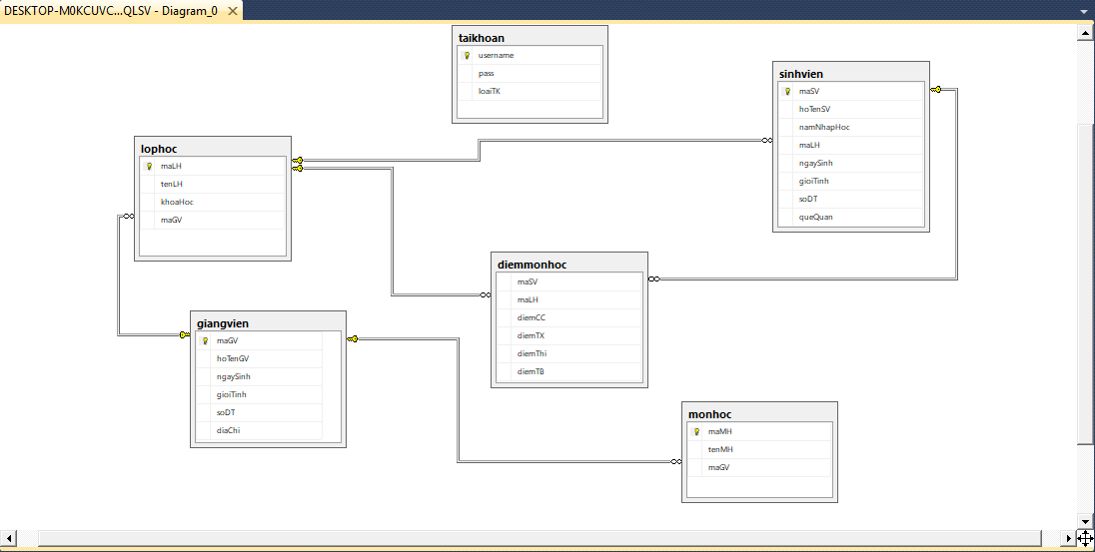

b. Danh sách các bảng trong CSDL
STT | Tên bảng | Alias | Mô tả
1 | Danh sách giảng viên | dbo.giangvien | Là bảng lưu trữ thông tin giảng viên
2 | Danh sách các lớp học | dbo.lophoc | Là bảng lưu trữ thông tin các lớp học
3 | Danh sách sinh viên | dbo.sinhvien | Là bảng lưu trữ thông tin các sinh viên
4 | Danh sách các môn học | dbo.monhoc | Là bảng lưu trữ thông tin các môn học
5 | Điểm môn học | dbo.diemmonhoc | là bảng lưu trữ điểm các môn học của sinh viên
6 | Danh mục người dùng | dbo.taikhoan | Là bảng lưu trữ thông tin tài khoản người dùng

2.2. Bảng Danh sách giảng viên (dbo.giangvien)

2.2.1. Mô tả
STT | Tên trường | Kiểu DL và độ dài | Allow Null | Unique | P/F Key | Mô tả
1 | maGV | NVARCHAR(10) |  |  | P | Mã giảng viên: Khóa chính, ID của bản ghi.
2 | hoTenGV | NVARCHAR(50) |  |  |  | Tên giảng viên
3 | ngaySinh | DATETIME |  |  |  | Ngày tháng năm sinh giảng viên
4 | gioiTinh | NVARCHAR(5) |  |  |  | Giới tính
5 | soDT | INT |  |  |  | Số điện thoại
6 | diaChi | NVARCHAR(100) |  |  |  | Địa chỉ của giảng viên

2.2.2. Constraint
STT | Tên constraint | Loại | Các trường liên quan | Tên bảng quan hệ
1 | PK_GV | P | maGV

2.2.3. Triggers
STT | Tên trigger | Loại | Chức năng

2.3. Bảng Danh sách các lớp học (dbo.lophoc)

2.3.1. Mô tả
STT | Tên trường | Kiểu DL và độ dài | Allow Null | Unique | P/F Key | Mô tả
1 | maLH | NVARCHAR(20) |  |  | P | Mã lớp học: Khóa chính, ID của bản ghi
2 | tenLH | NVARCHAR(50) |  |  |  | Tên lớp học
3 | khoaHoc | INT |  |  |  | Khoá học
4 | maGV | NVARCHAR(10) |  |  | F | Mã giảng viên

2.3.2. Constraint
STT | Tên constraint | Loại | Các trường liên quan | Tên bảng quan hệ
1 | PK_LH | P | maLH
2 | FK_LH_GV | F | maGV | dbo.giangvien

2.3.3. Triggers
STT | Tên trigger | Loại | Chức năng

2.4. Bảng Danh sách sinh viên (dbo.sinhvien)

2.4.1. Mô tả
STT | Tên trường | Kiểu DL và độ dài | Allow Null | Unique | P/F Key | Mô tả
1 | maSV | NVARCHAR(10) |  |  | P | Mã sinh viên: Khóa chính, ID của bản ghi.
2 | hoTenSV | NVARCHAR(50) |  |  |  | Họ tên sinh viên
3 | namNhapHoc | INT |  |  |  | Năm nhập học
4 | maLH | NVARCHAR(20) |  |  |  | Mã lớp học
5 | ngaySinh | DATETIME |  |  |  | Ngày tháng năm sinh sinh viên
6 | gioiTinh | NVARCHAR(5) |  |  |  | Giới tính
7 | soDT | INT |  |  |  | Số điện thoại của sinh viên
8 | queQuan | NVARCHAR(100) |  |  |  | Quê quán của sinh viên

2.4.2. Constraint
STT | Tên constraint | Loại | Các trường liên quan | Tên bảng quan hệ
1 | PK_SV | P | maSV
2 | FK_SV_LH | F | maLH | dbo.lophoc

2.4.3. Triggers
STT | Tên trigger | Loại | Chức năng

2.5. Bảng Danh sách các môn học (dbo.monhoc)

2.5.1. Mô tả
STT | Tên trường | Kiểu DL và độ dài | Allow Null | Unique | P/F Key | Mô tả
1 | maMH | NVARCHAR(20) |  |  | P | Mã môn học: Khóa chính, ID của bản ghi.
2 | tenMH | NVARCHAR(50) |  |  |  | Tên môn học
3 | maGV | NVARCHAR(10) |  |  | F | Mã giảng viên

2.5.2. Constraint
STT | Tên constraint | Loại | Các trường liên quan | Tên bảng quan hệ
1 | PK_MH | P | maMH
2 | FK_MH_GV | F | maGV | dbo.giangvien

2.5.3. Triggers
STT | Tên trigger | Loại | Chức năng

2.6. Bảng Điểm môn học (dbo.diemmonhoc)

2.6.1. Mô tả
STT | Tên trường | Kiểu DL và độ dài | Allow Null | Unique | P/F Key | Mô tả
1 | maSV | NVARCHAR(10) |  |  | F | Mã sinh viên
2 | maLH | NVARCHAR(20) |  |  | F | Mã lớp học
3 | diemCC | FLOAT |  |  |  | Điểm chuyên cần
4 | diemTX | FLOAT |  |  |  | Điểm thường xuyên
5 | diemThi | FLOAT |  |  |  | Điểm thi
6 | diemTB | FLOAT |  |  |  | Điểm trung bình môn học

2.6.2. Constraint
STT | Tên constraint | Loại | Các trường liên quan | Tên bảng quan hệ
1 | FK_DMH_SV | F | maSV | dbo.sinhvien
2 | FK_DMH_LH | F | maLH | dbo.lophoc

2.6.3. Triggers
STT | Tên trigger | Loại | Chức năng

2.7. Bảng Danh mục người dùng (dbo.taikhoan)

2.7.1. Mô tả
STT | Tên trường | Kiểu DL và độ dài | Allow Null | Unique | P/F Key | Mô tả
1 | username | NVARCHAR(20) |  |  | P | Mã người dùng: Khóa chính, tên đăng nhập vào hệ thống
2 | pass | NVARCHAR(20) |  |  |  | Mật khẩu
3 | loaiTK | NVARCHAR(10) |  |  |  | Phân quyền người dùng (admin, member)

2.7.2. Constraint
STT | Tên constraint | Loại | Các trường liên quan | Tên bảng quan hệ
1 | PK_TK | P | username

2.7.3. Triggers
STT | Tên trigger | Loại | Chức năng

3. CÁC FILE DỮ LIỆU

4. THIẾT KẾ VẬT LÝ CSDL
STT | Tablespace | Data File | Loại file | Kích thước
1 | QLDAPM_QLSV | E:\Database\ QLDAPM_QLSV.mdf | Data | 3.18 MB
2 | QLDAPM_QLSV_log | E:\Database \ QLDAPM_QLSV _log.ldf | Log | 1.03 MB

